《数据库系统原理》实验报告

实验题目：表数据的简单查询

姓名：刘俊傲 实验日期：2018年12 月6 日

实验内容及完成情况：（可续页）

- 在连接“MySQL”中新建数据库“world”,并将数据库文件 world_inno.sql 导入到该数据库之中

2、查询 world 数据库的 country 表中的国名（Name）、洲名（Continent）和地区（Region）。

步骤：点击“新建查询”，输入以下代码，点击执行
USE world
SELECT NAME,Continent,Region FROM country;

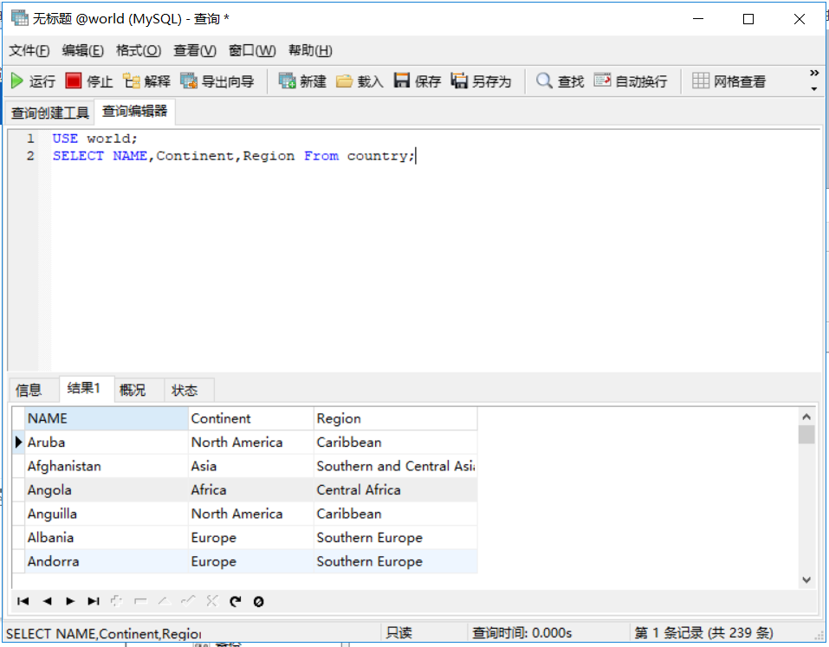

3、从 world 数据库的 city 表中搜索返回前 20 条的数据。
步骤：点击“新建查询”，输入以下代码，点击执行
USE world;
SELECT * FROM city LIMIT 0,20;

其中，“LIMIT M,N”中的 M 表示从第 M 条（不包括 M）开始

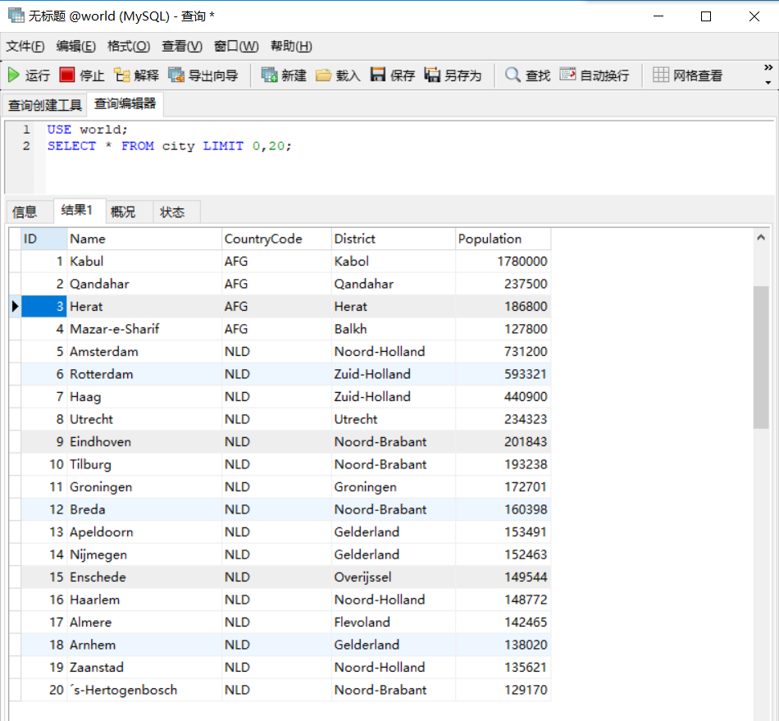

4、使用 WHERE 子句从 world 数据库的 country 表中检索出所有领土面积超过一百万
平方公里的国家名称（Name）、洲名（Continent）以及领土面积（SurfaceArea）。

步骤：点击“新建查询”，输入以下代码，点击执行
USE world;
SELECT NAME,Continent,SurfaceArea
FROM country
WHERE SurfaceArea > 1000000;

结果：

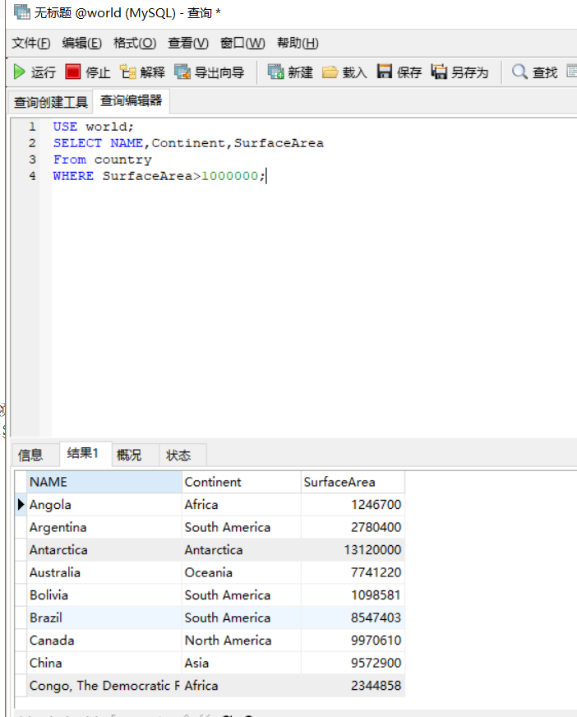

- 查询在 world 数据库的 country 表中 Name 以字母 C 开头的国家的洲名 Continent,地区 Region。

步骤：点击“新建查询”，输入以下代码，点击执行
USE world;
SELECT Name,Continent,Region
FROM country
WHERE NAME like 'C%';

结果：

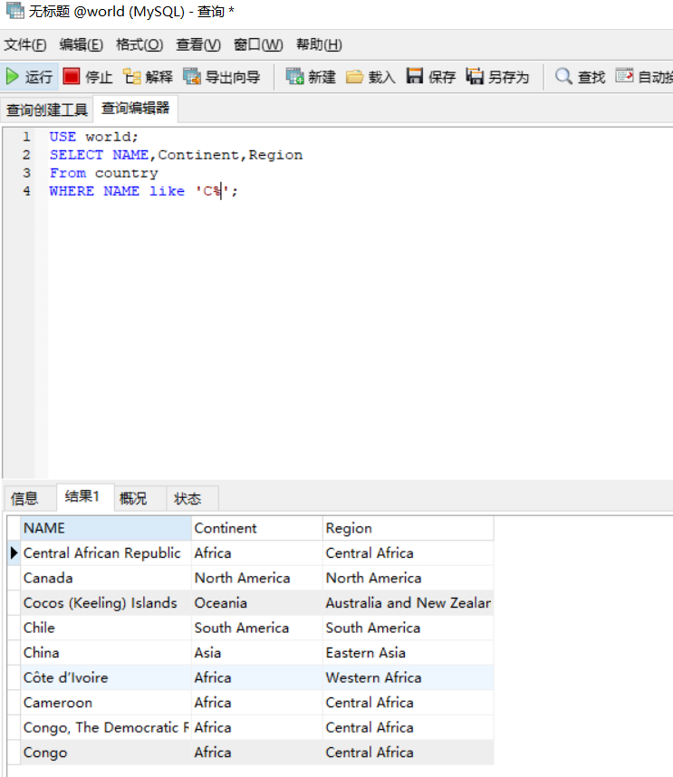

- 查询 world 数据库 Country 表中所有国家的 Name 和 Condinent，并按领土面积 SurfaceArea从小到大进行排列

步骤：点击“新建查询”，输入以下代码，点击执行
USE world;
SELECT Name,Continent,SurfaceArea
FROM country
ORDER BY SurfaceArea;

结果：

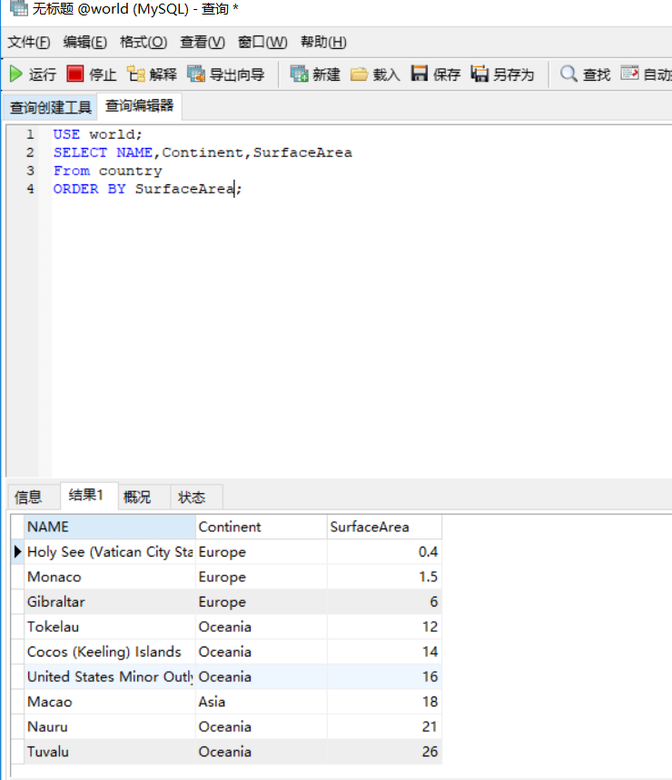

7、查询 country 表中政体（GovernmentForm）属于共和国（Republic）的国家的 Name
和 Population、GovernmentForm。

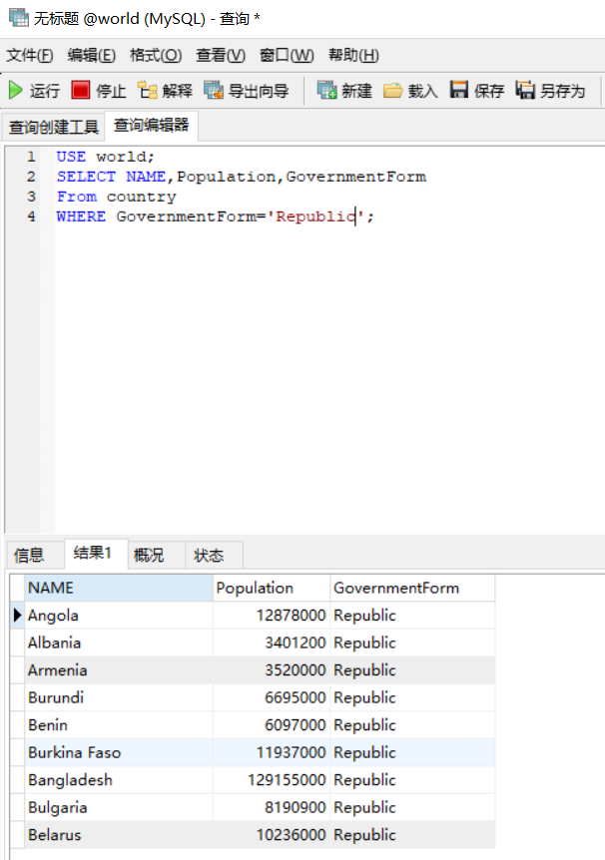

8、country 表中查询前 20 个非洲国家的名称。
USE world;
SELECT NAME
FROM country
WHERE Continent= 'Africa'
LIMIT 0,20;

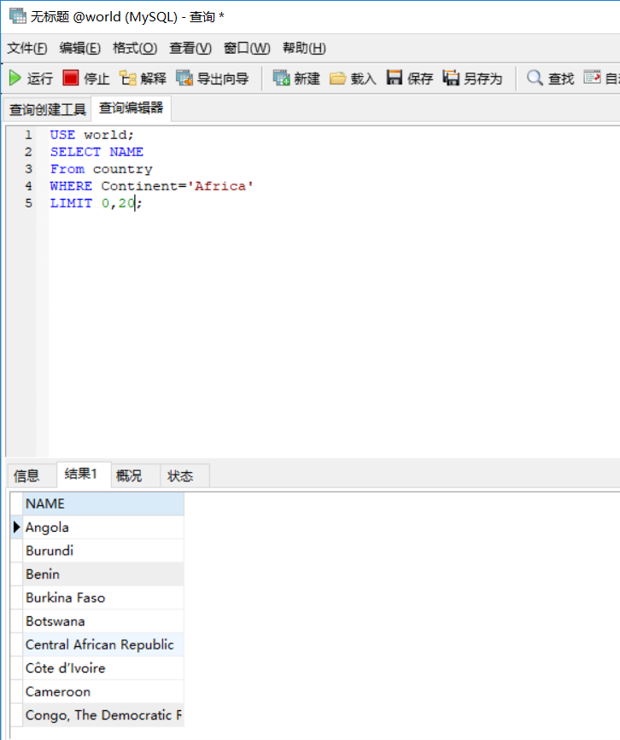

9、city 表中查询阿富汗（Countrycode 为 AFG）的所有城市的名称和人口，并要求对查
询结果按人口的降序排列。
USE world;
SELECT NAME,Population
FROM city
WHERE CountryCode= 'AFG'
ORDER BY Population DESC;

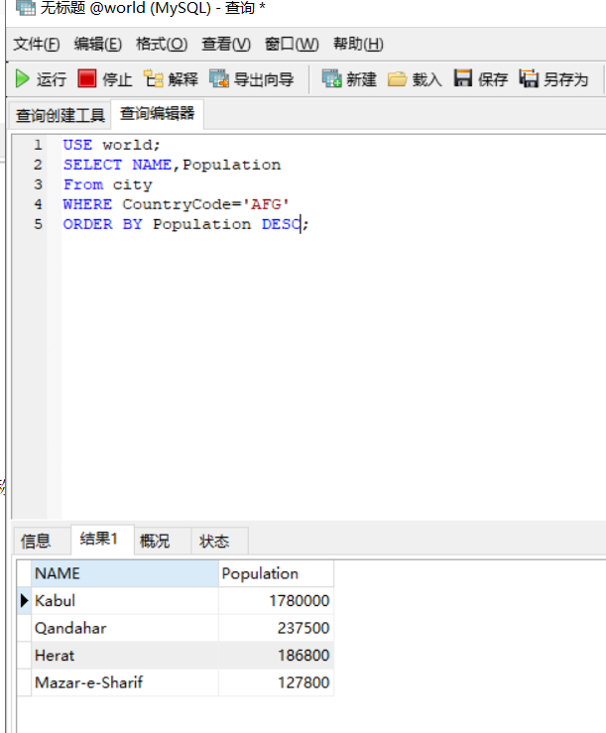

10、Country 表中查询领土面积介于一百万和五百万平方公里之间的国家的名称和领土
面积（领土面积以除以一万的结果显示）。
USE world;
SELECT NAME,SurfaceArea/10000
FROM country
WHERE Continent = 'Africa'
AND SurfaceArea BETWEEN 1000000 AND 5000000;

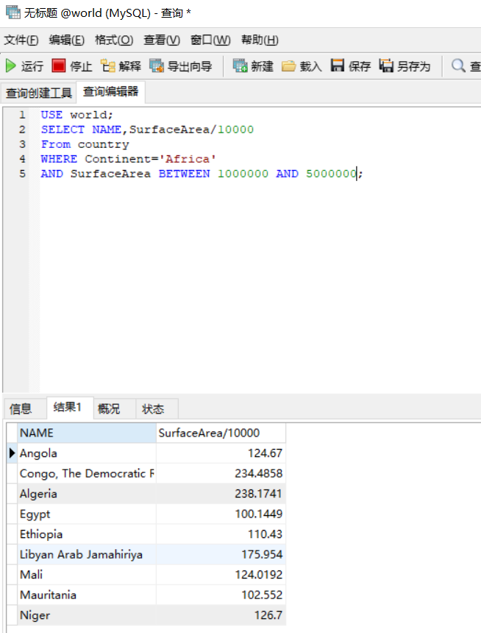

11、查询名称以“C”开头的亚洲国家或非洲国家的名称和洲名
USE world;
SELECT Name,Continent
FROM country
WHERE (Continent = 'Asia' OR Continent = 'Africa')
AND Name LIKE 'C%';

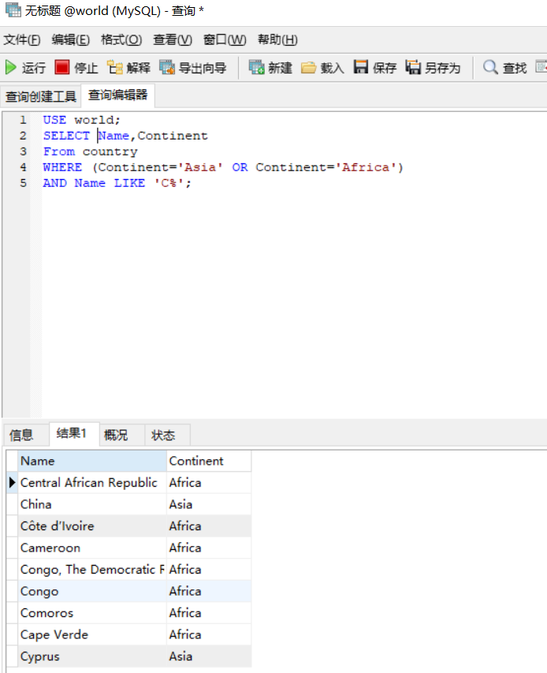

12、country表中查询独立年份为空的国家的名称、国家年份。
USE world;
SELECT NAME,IndepYear
FROM country
WHERE IndepYear is null;

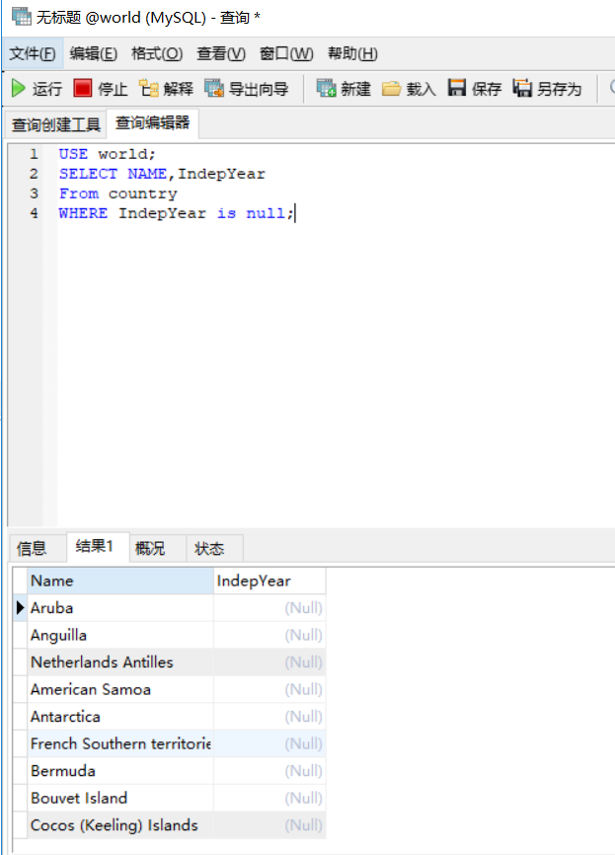

三、课后练习题
以下题目在数据库 world 中完成。
- 查询 country 表中所有亚洲国家的名称、地区，要求查询结果按人口的升序排列。
2、查询 city 表中智利（CHL）或保加利亚（BGR）的城市名称。
3、查询 country 表中 Region 字段包含“Europe”的国家的全部信息。
4、查询所有君主立宪制（Constitutional Monarchy）国家的名称和人口，按人口降序排
列。

- 输入以下代码运行：

USE world;
SELECT NAME,Continent
From country
WHERE Continent='Asia'
ORDER BY Population;

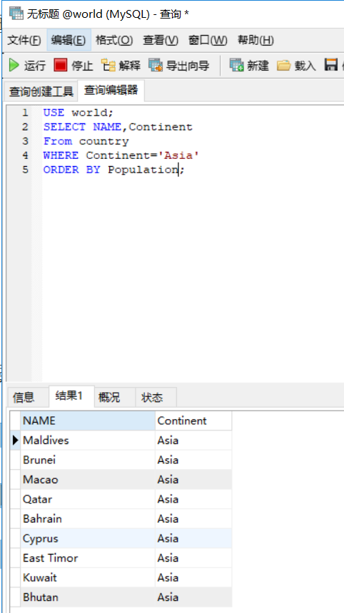

- 输入以下代码运行：
USE world;
SELECT NAME,CountryCode
From city
WHERE (CountryCode='BGR' OR CountryCode='CHL');

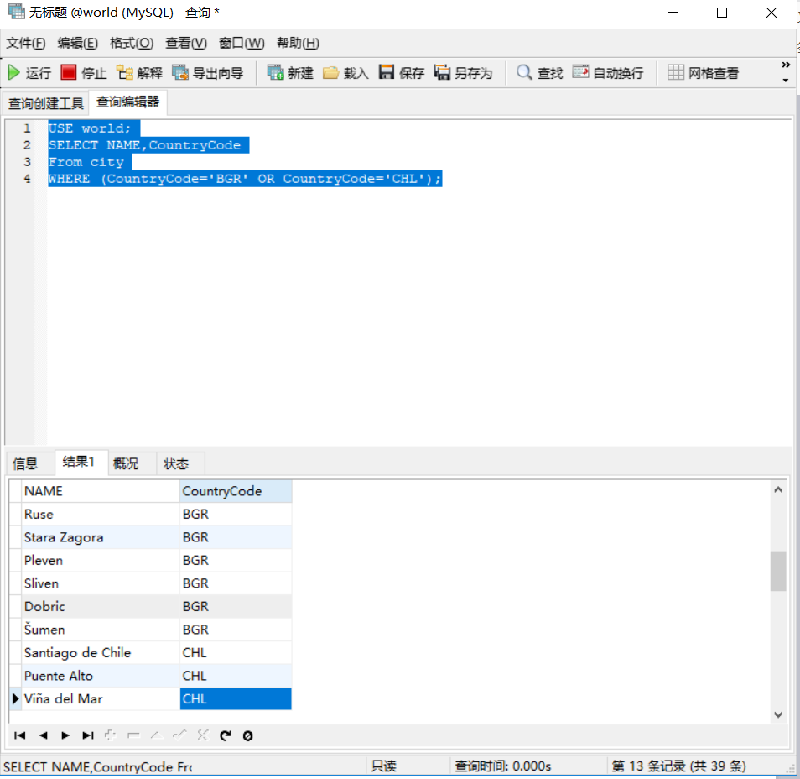

- 输入以下代码运行：
USE world;
SELECT *
From country
WHERE Region like '%Europe';
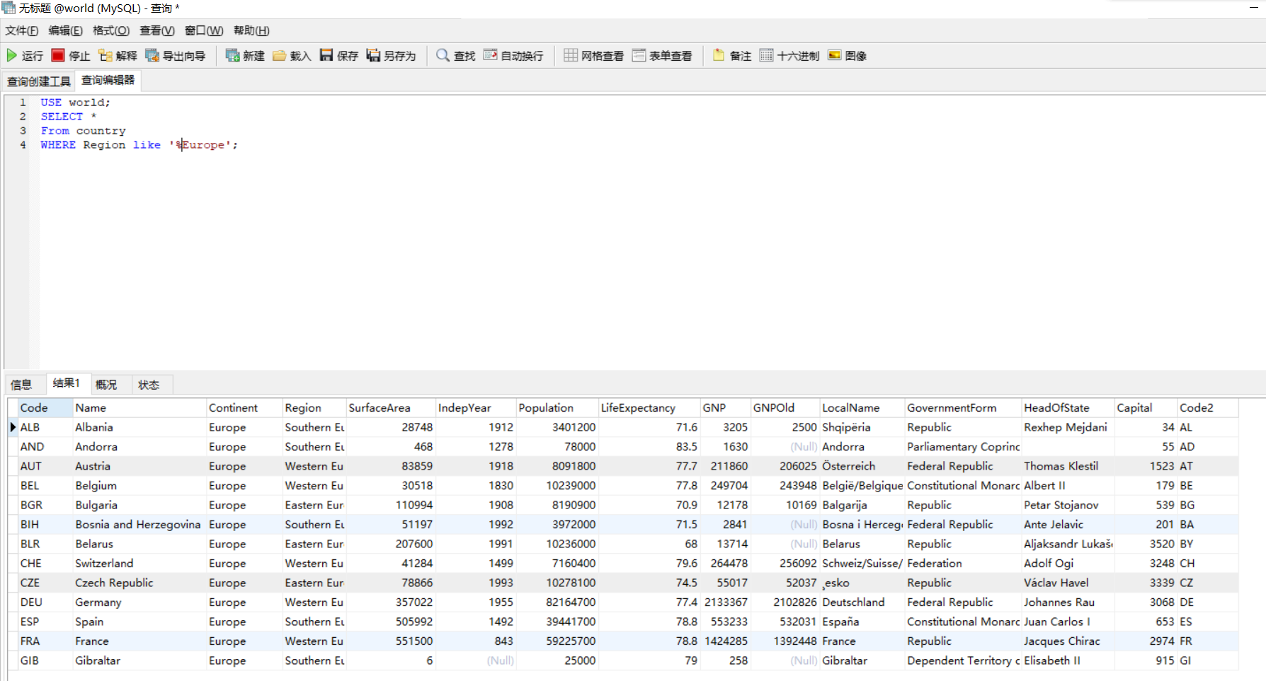

- 输入以下代码运行：
USE world;
SELECT NAME,Population
From country
WHERE GovernmentForm='Constitutional Monarchy

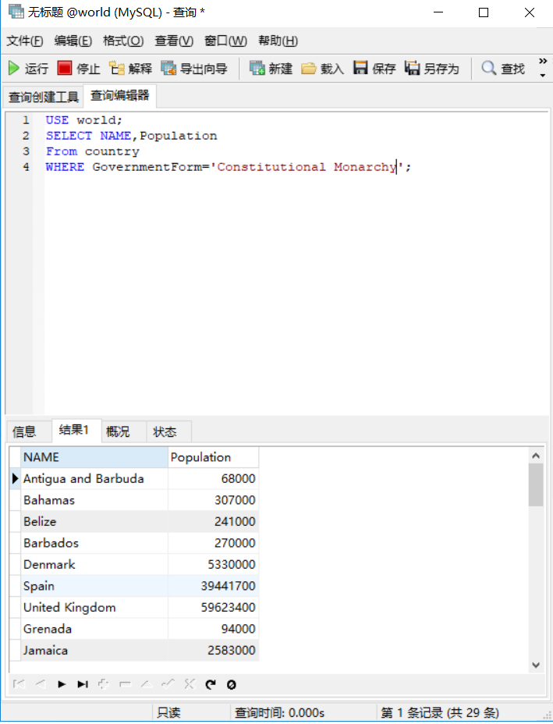

出现的问题及解决方案：

实验过程良好，无问题

教师评语及成绩：

